DELI KNJIGE

Spoznali bomo dele knjige oz. pojme, ki so povezani z izdelavo knjige.
Knjigoveštvo – dejavnost, ki zajema procese obdelave, oblikovanja potiskanih pol v grafični izdelek.
Knjižni blok – je skupek listov ali pol, združenih v smiselno enoto (del knjige).
Knjigoveška pola – so deli tiskarskih pol, ki jih v dodelavi oblikujemo in sestavljamo v grafični izdelek (del knjigoveškega bloka).
Platnica – zaščiti knjižni blok, hkrati pa obvešča o njeni vsebini (del knjige).
Hrbet– je del knjižnega bloka, kjer so med seboj povezani deli knjigoveških pol.
Hrbtni pregib – je razmak med hrbtnim vložkom in platnico; platnici omogoča odpiranje.
Ščitni ovitek – ovitek, ki zaščiti pred vplivi, uporabniku da osnovne informacije ter polepša knjigo.
Kazalni trak – trak, ki je pleten iz svilenih niti in nam omogoča označiti določeno stran.

Torej kako je knjiga sestavljena?

Knjiga je sestavljena iz knjižnega bloka (notranji del) in platnic (včasih tudi ščitnega ovitka). Na sliki so deli knjige podrobneje predstavljeni (knjižni blok (A), platnice (B), spojni list (C), gaza (D), krep papir (E), lepenka (F), prevleka platnic (G), lepilo (H)).
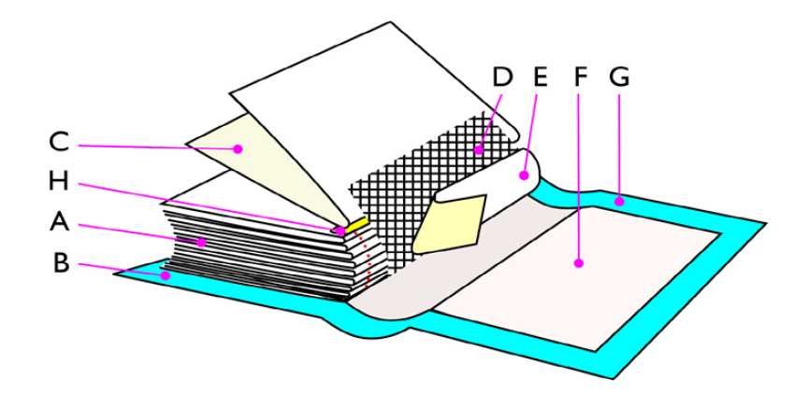

Pri knjigi uporabimo za izdelavo platnic lepenko, pri brošuri pa karton.
Knjižni blok oz. knjigoveški blok je lahko za mehko vezano knjigo polepljen, lahko je zašit s sukancem ali celo žico. Knjiga – trda vezava – je zahtevni grafični izdelek, ki ima trde platnice, v katere je vlepljen šivan ali polepljen knjigoveški blok. Platnica je večja od knjigoveškega bloka.
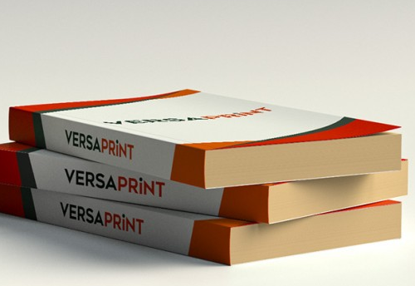
mehka vezava
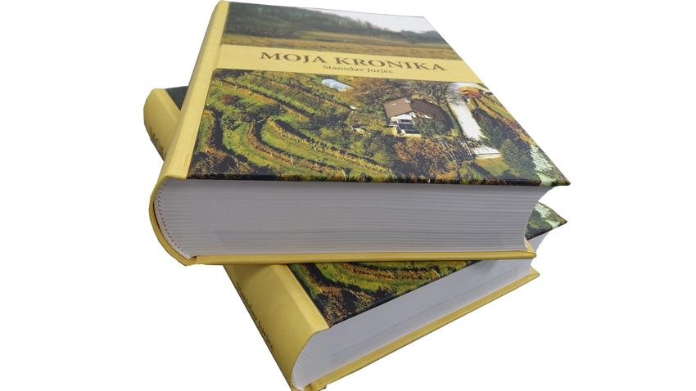
trda vezava

Ko opazuješ knjigo, verjetno misliš, da je potrebnih le nekaj enostavnih tehnoloških operacij in knjiga je narejena in že na policah. Sam tehnološki postopek je tehnološko in tehnično precej zapleten. Vedeti moraš ogromno stvari ter prepoznati materiale, da lahko slediš izdelavi.
Ali veste, da obstajajo vezave, ki jih strojno ni mogoče izdelati? Pri zahtevnih tradicionalnih ročnih vezavah je tudi zaporedje tehnoloških operacij lahko različno.

Vzemite knjigo v roke ter preglejte posamezne dele ter jih poimenujte! Poizkusi jih poimenovati tudi na naslednji sliki.
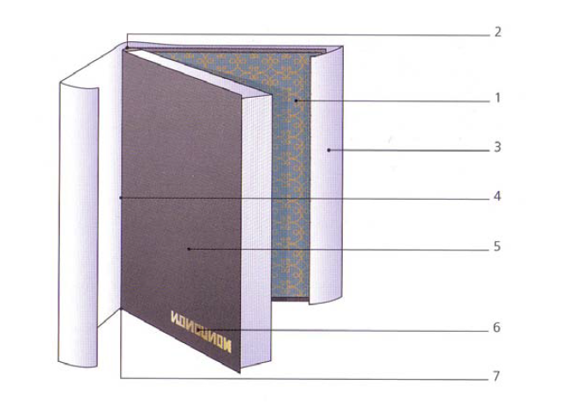
Kakšna je razlika med trdo in mehko vezano knjigo? Kako bi opisali mehko vezano knjigo?
Kaj predstavlja slika, trdo ali mehko vezavo? Po čem ste jo prepoznali?
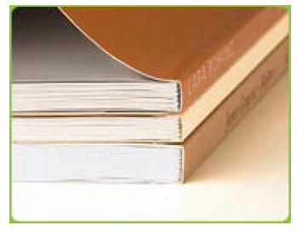
Kakšno je vaše mnenje – ali se hitreje uniči trda ali mehka vezana knjiga?
Je na tvoji domači knjižni polici več mehko ali trdo vezanih knjig?
Vaše ideje nama lahko pošljete na naslednja elektronska naslova mateja.razgor@guest.arnes.si in jana.elouissi@guest.arnes.si. Veseliva se jih!

